ЧИШМә БАШЫ
МБМБУ "Арча шәһәренең гомуми үсеш бирү төрендәге 7 нче номерлы "Балачак" балалар бакчасы"
 |  | 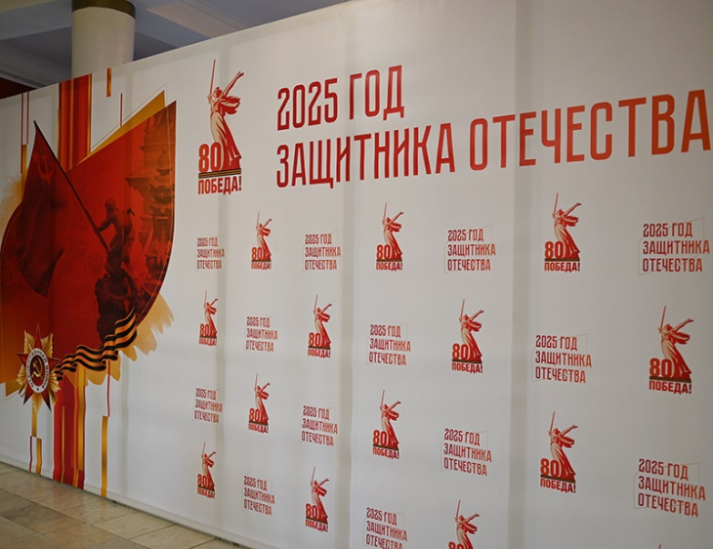 |  |  |  | 
№6 |  | Апрель |  |  |  | 30.04.2025
 | 2025 ел - ВатанНы саклаучылар елы
 | 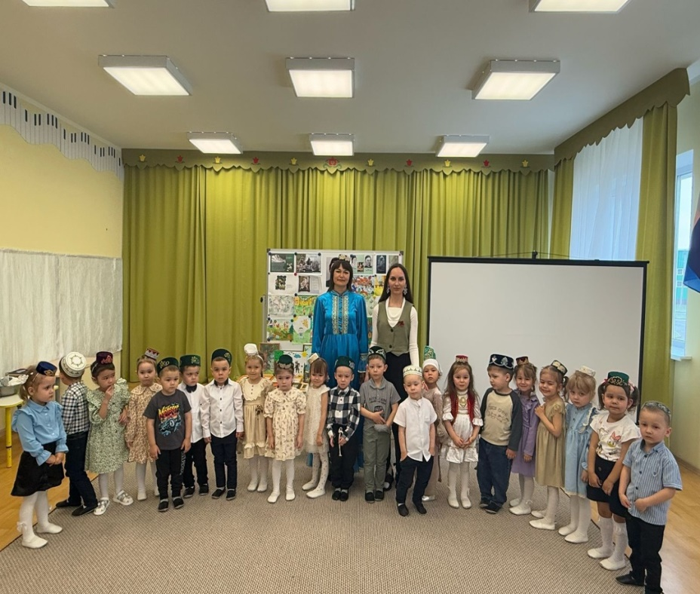  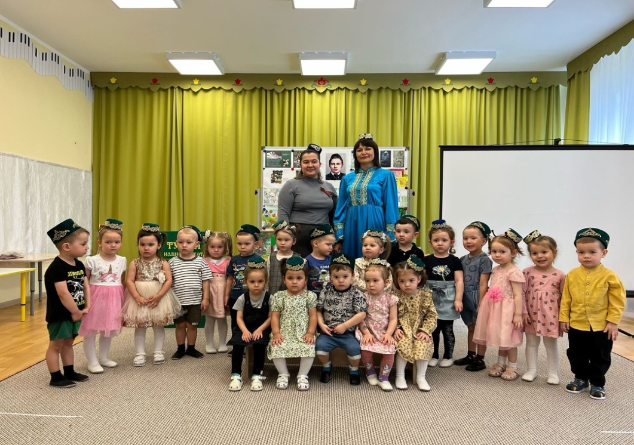 |  |  |  | “Туган тел”  И туган тел, и матур тел,  Әткәм-әнкәмнең теле!  Дөньяда күп нәрсә белдем  Син туган тел аркылы.  Иң элек бу тел белән  Әнкәм бишектә көйләгән,  Аннары төннәр буе  Әбкәм хикәят сөйләгән.  И туган тел! Һәрвакытта  Ярдәмең берлән синең,  Кечкенәдән аңлашылган  шатлыгым, кайгым минем.  И туган тел! Синдә булган  Иң элек кыйлган догам:  Ярлыкагыл, дип, үзем һәм  Әткәм-әнкәмне, Ходам!  Г.Тукай
 | Шигърият күгендә иң якты йолдыз булып янучы бөек шагыйребез Габдулла Тукайның туган көне уңаеннан бакчабызда "Без-Тукай оныклары"исемле бәйрәм кичәсе үтте. Әлеге әдәби-музыкаль кичәдә балалар әдипнең шигырьләрен сәхнәләштерделәр, аның сүзләренә язылган җырларны җырладылар, кунакка килгән әкият геройлары белән уйнадылар.Залыбыз түрен шагыйрьнең әсәрләре буенча оештырылган балалар эшләре күргәзмәсе бизәде.Татар халкының гимнына әверелгән “Туган тел” җырын балалар искиткеч зур осталык белән башкардылар.Чара күңелле һәм истә калырлык булды.
 | “12 апрель - Космонавтика көне”  12 апрель Космонавтика көнен билгеләп үтәбез. 1961 нче елның 12 апрелендә, дөньяда беренче буларак, бортына кеше утырган “Восток” космик корабле җир тирәли орбитага чыгарылды. Бу кеше-очучы космонавты Юрий Алексеевич Гагарин. Ул илебез хөкүмәте тапшырган эшне үтәде.Узган гасырны галимнәр,язучылар һәм журналистлар төрлечә атадылар: атом гасыры, генетика гасыры, кибернитика гасыры һ.б. Иң еш кулланыла торган торган атама “Космик гасыры”булгандыр. Чыннан да,1957 нче елның 4 нче октябрендә Советлар Союзында Җирнең беренче ясалма иярчененең тиешле орбитага чыгарылуы күпләр өчен көтелмәгән вакыйга, могҗиза булды.  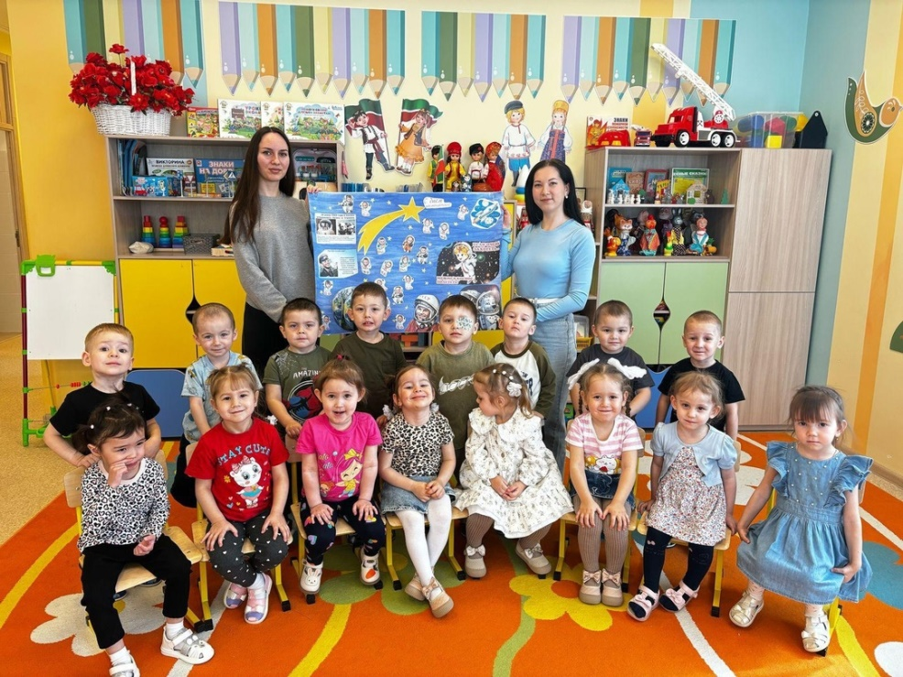 |  |  | “Сәламәтлек көне”  Сәламәтлекнең кадерен белү, сәламәт яшәү теләге формалаштыру максаты белән 7 апрель көнендә Сәламәтлек көне үтте. Төрле төркемнәрдә спорт эстафеталары, “Баһадирларча безнең көч” ярышлары, “ Уйнап сәламәтләнегез” дигән хәрәкәтчән уеннар, “Сәламәтлек илендә”, “Тою органнары – безнең ярдәмчеләр”, “Күтәренке күңел көне” дигән тематик әңгәмәләр үткәрелде. Кече һәм урта яшьтәге төркемнәр белә “Иртәнге түгәрәк” дигән эмоциональ гимнастика үткәрелде.  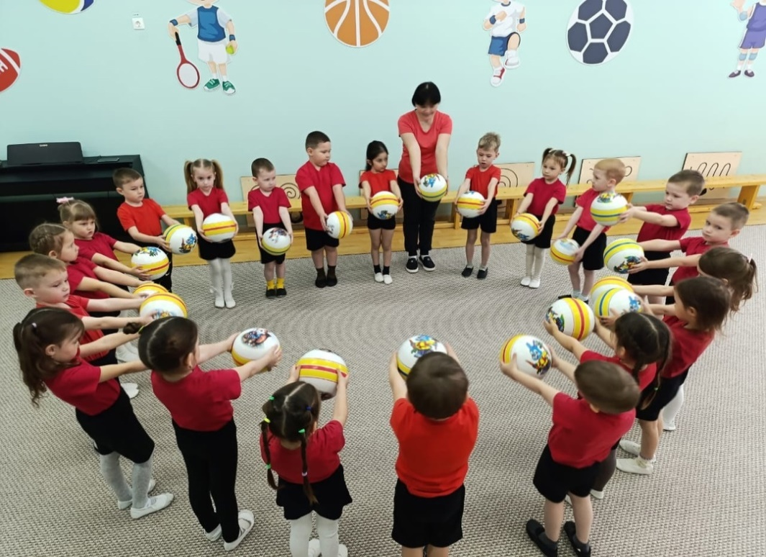
 | вакыйгалар тезмәсе
 | “Халыкара кошлар көне”  Тәрәзәне кем чиртә:  Чык-чык! Чык-чык!  Мин килдем шулай иртә  Чыпчык, чыпчык.  1 апрель – Халыкара кошлар көне. Бу көн гүзәл табигатебезгә һәм канатлы дусларыбызга хөрмәт тәрбияләү көне буларак та билгеләп үтелә. Безнең балалар бакчасында “Язны котлап сайрый кошлар” дигән иртә үткәрелде. Яз җитү белән, кошлар кайта; күктә, агач башларында яңадан тормыш башлана. Кошларга ярдәм итик, аларсыз бит дөньяның бер чите китек, аларны саклыйк, оялар ясыйк, җимлекләр элик!  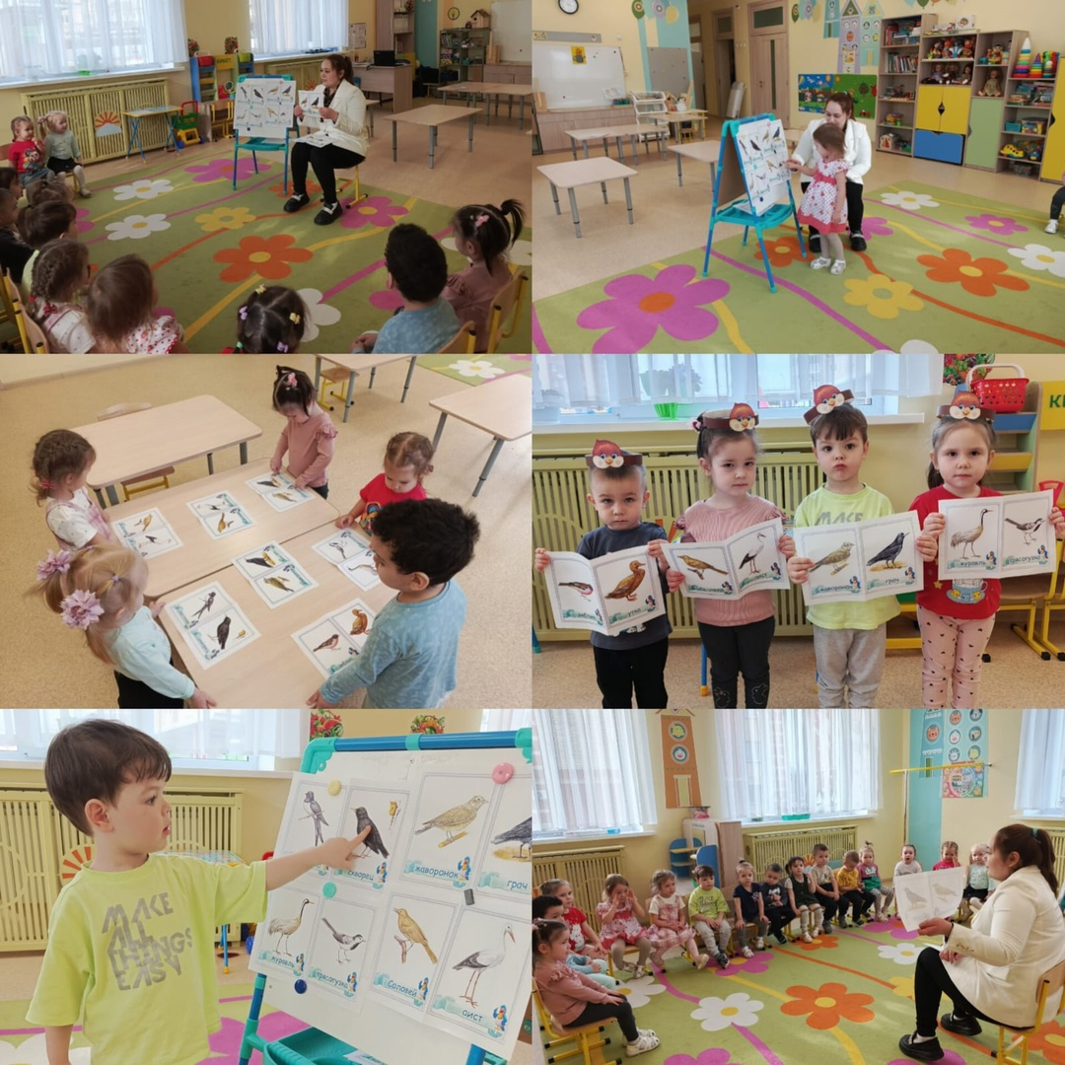 |  |  | "All the world ' s a stage"  "Кояшкай" театр коллективы инглиз телендә "All the world ' s a stage" театраль куелышлар конкурсында 1 урынны яулады. Котлыйбыз һәм алга таба уңышлар телибез!  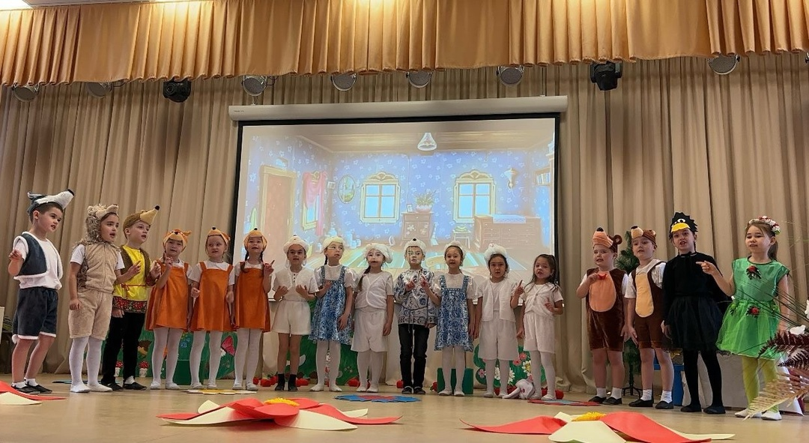  “Язгы өмә”  Безнең балалар бакчасы хезмәткәрләре язгы өмәгә чыктылар һәм балалар бакчасы янында чыршы утырттылар , шуның белән алар бакчабызның яшел киләчәгенә үз өлешләрен керттеләр.  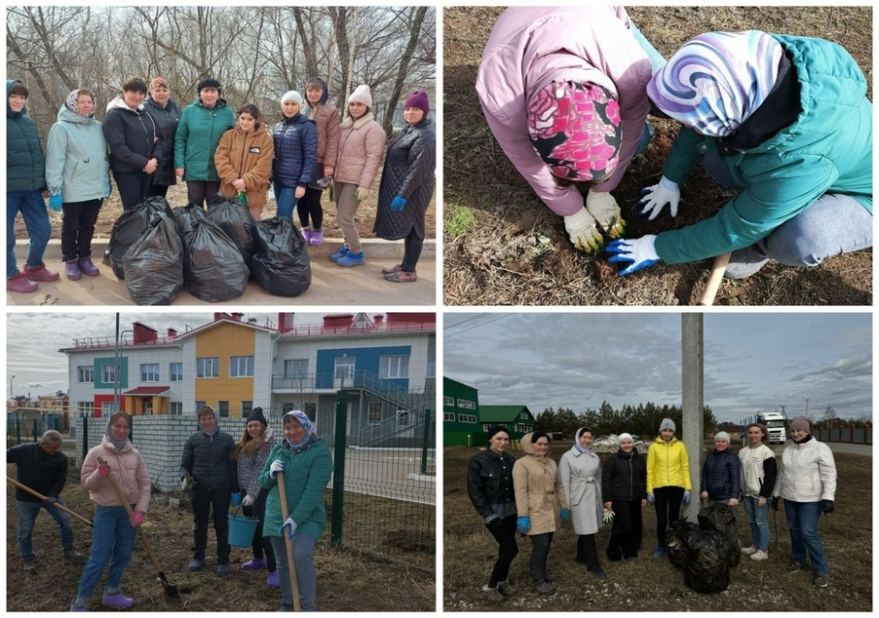
 | “Яшьлек таҢы”  16 апрель көнне Арча үзәк китапханәсендә язучы Заһирә Гомәровага багышланган очрашу узды.  Шагыйрәнең беренче шигырьләр китабы «Яшьлек таңы» дип атала. Ул балаларга багышланган була, 1964 елда басыла. Шулай ук Заһирә Гомәрованың «Чын герой» (1968), «Нәни врач» (1970), «Әниснең алмалары» (1980), «Йөгерек елга» (1991) исемле хикәяләр җыентыклары дөнья күрә. Безнең балалар бакчасында тәрбияләнүче сабыйларыбыз да чыгыш ясадылар. Заһирә Гомәрованың шигырьләрен сөйләделәр. Бу матур чара барлык катнашучыларга да ошады. Барсына да олы рәхмәтебезне җиткерәбез.  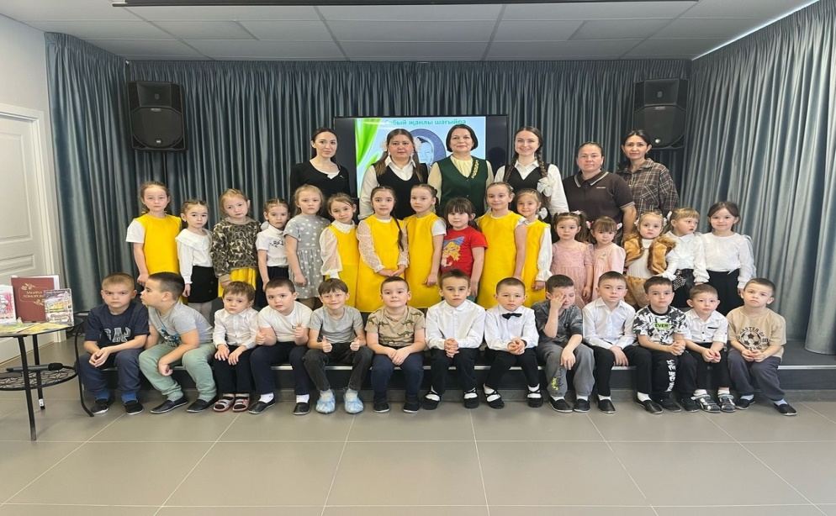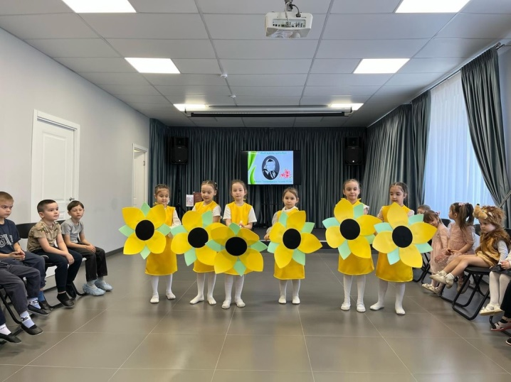  "Эко мәктәпләр/Яшел флаг"  "Эко мәктәпләр/Яшел флаг" программасы, #ЭкоЯз республика конкурсы кысаларында без чүп җыюны игълан иттек. Анда хезмәткәрләр һәм тәрбияләнүчеләрнең ата-аналары актив катнашты. Без барлык халыкны да безнең инициативаларга кушылырга чакырабыз. Без бергәләп шәһәребезне чистарта һәм яшелләндерә алабыз, хәзерге һәм киләчәк буыннар өчен уңайлы шартлар тудырабыз.  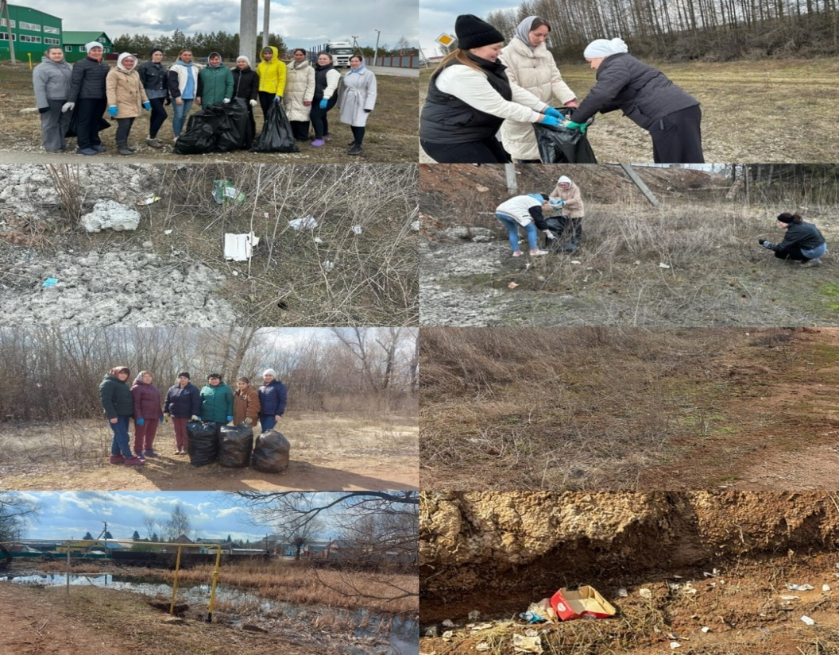  “Өчпочмак рецепты”  Кирәкле ингредиентлар:  - әче камыр – 55 г.  Эчлек өчен:  - ит – 30 г  - бәрәңге – 30 г  - башлы суган – 10 г  - сары май – 5 г  - тәменчә тоз, борыч.  Эш барышы: Итнең сөяксез җирен һәм бәрәңгене шакмаклап турыйбыз. Бәрәңге каралмасын өчен, аны салкын суда тотабыз, тишекле чүмечтә саркытабыз. Тирән эчле савытка ит белән бәрәңгене салып, вак итеп туралган суган, май, тоз, борыч өстәп, барысын бергә яхшылап болгатабыз.  Камырны тигез кисәкләргә бүлеп, шарчыклар әвәлибез дә чынаяк тәлинкәсе зурлыгында җәябез. Җәймәләр өсте­нә әзер эчлекне салабыз һәм камырны, кырыйларын өч яктан күтәртеп, өчпоч­мак формасына кертеп тоташтырабыз, ачылып китмәсен өчен бөреп куябыз. Өчпочмакны, майланган калайга яисә табага тезеп, мичтә якынча 1 сәгать пешерәбез. Шулпа салырга теләгән кеше өчпочмак уртасында тишем калдыра ала. Шулпа өчпочмак пешеп чыгарга 10 минут кала салына  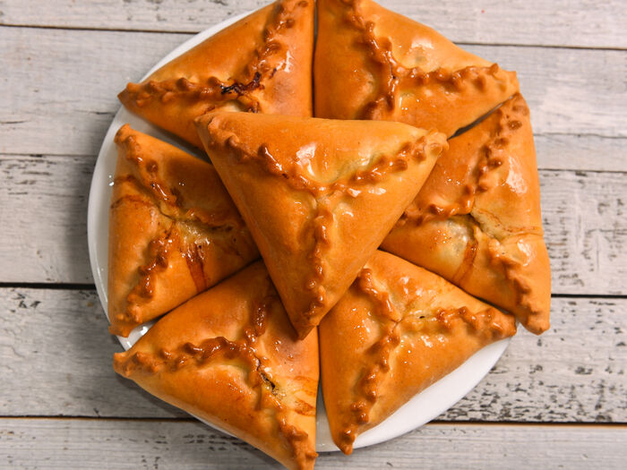 |  |  | “Жиргә бакча бүләк ит”  Хафизовлар гаиләсе #ЭКОЯЗ "җиргә бакча бүләк ит" конкурсында актив катнашты: "Табигать турында кайгырту аша гаилә кыйммәтләре". Әни белән кызның уртак иҗаты-экология дәресе генә түгел, үзара аңлашу дәресе дә. Бала олыларның аның идеяләрен уртаклашуын күргәч, ул үзенең әһәмиятен тоя. Бу матур рәсем-балалар фантазиясе генә түгел, ә тынычлык, гармония һәм бәхет турында хыялланган баланың саф һәм ихлас теләкләренең чагылышы. Ул безгә табигатьне саклауның мөһимлеген һәм хәтта иң кечкенә хыялларның да дөньяны яхшырак итә алуын искә төшерә.  #ЭкоЯз  #ЭкоЯз2025  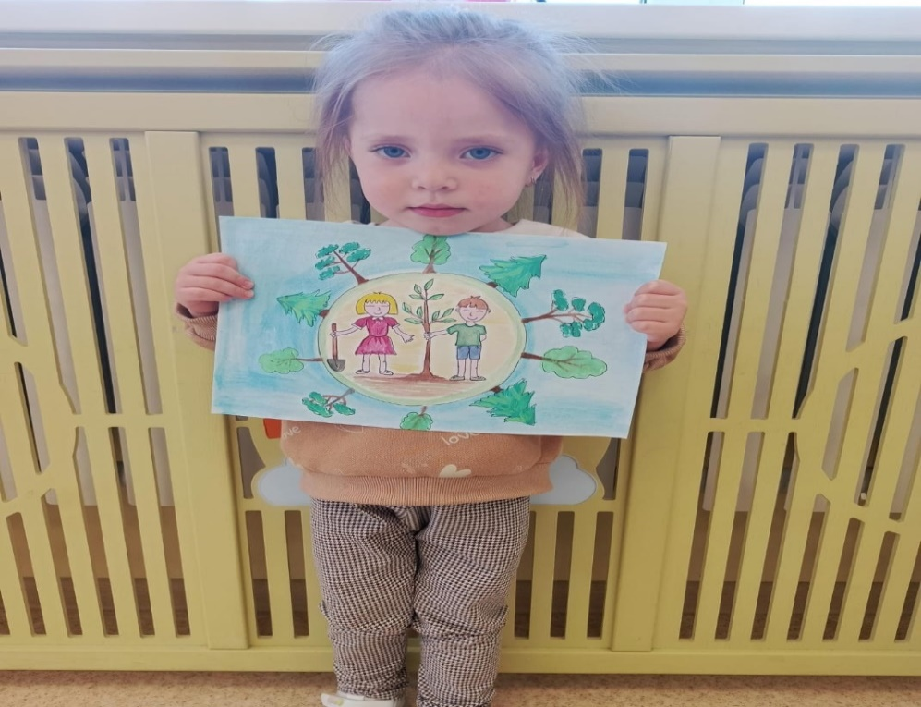  «Без аерым җыем өчен» акциясе  Безнең балалар бакчасында «Без аерым җыем өчен» акциясе уза. Тәрбияләнүчеләр өчен макулатура җыю буенча экологик акция-ул экологик тәрбия һәм традицияләр формалаштыру гына түгел, ә киләчәгебез өчен мөһим адым да. Бу акция-әйләнә-тирә дөньяга  сакчыл караш тәрбияләү юлында кечкенә баскыч.  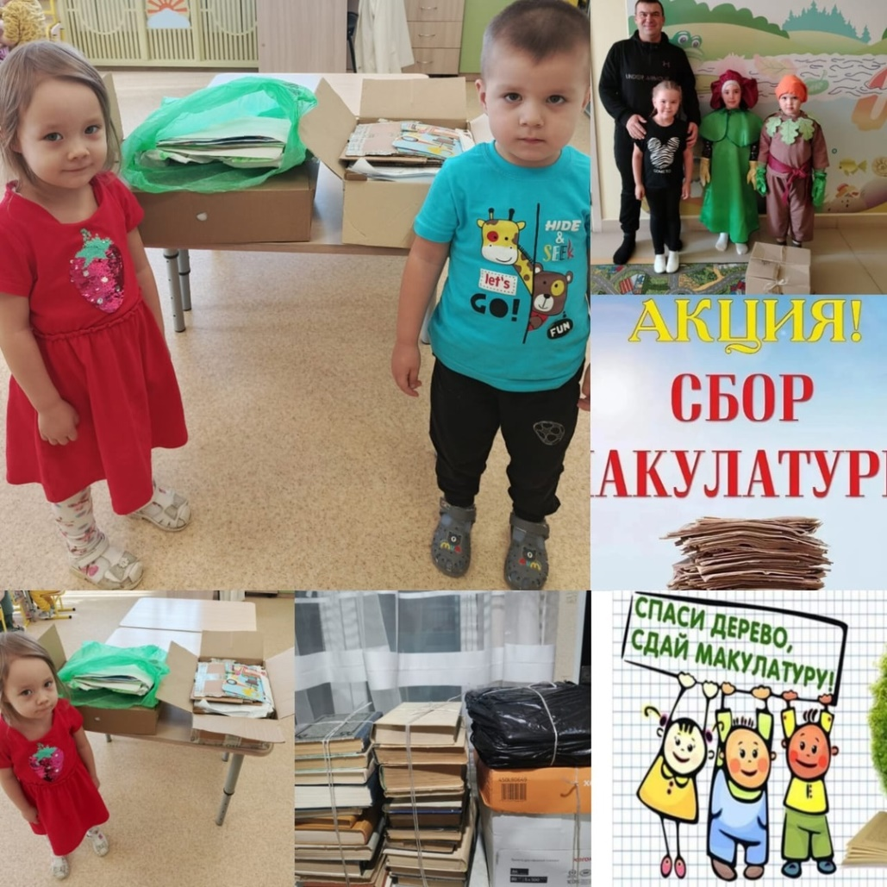  “ЭКОЛЯТА”  Бөтенроссия табигатьне саклау социаль-мәгариф проектлары арасында «Эколят көне» чараларның берсе булып тора. Аны ел саен 25 апрельдә Россиянең барлык төбәкләрендә билгеләп үтәләр. Бу көнне безнең балалар бакчасында да педагоглар тарафыннан чаралар оештырылды һәм үткәрелде. Чараларның төп максаты: тәрбияләнүчеләргә экологик тәрбия бирү, аларда җаваплы экологик тәртип формалаштыру. Безнең балалар бакчасында «Эколятлар – безнең дусларыбыз һәм урманны саклаучылар»дигән күңел ачу чарасы узды. Эколят балалар бакчасына язгы урманны тәртипкә китерергә ярдәм сорап хат җибәргән. Балалар, уйлап та тормыйча, Эколятларга ярдәмгә киттеләр. «Чәчәк аланы» беренче станциясендә балаларны Чыршы каршы алды һәм балалардан ярдәм сорады - чәчәк аланын кешеләр үзләреннән соң калдырган чүп-чардан чистартырга ярдәм итүләрен сорады. «Урман» икенче станциясендә балаларны Шаян каршы алды, ул балалардан кошлар килгәнче җимлекләргә азык салырга ярдәм итүләрен сорады. "Экологик билгеләр « өченче станциясендә балаларны Акыллы кеше каршы алды. Акыллы кыз балаларның экологик билгеләр турындагы белемнәрен тикшерергә карар кылган. Балалар зур кызыксыну белән һәр экологик билгенең әһәмияте турында сөйләделәр, үзләренең искиткеч белемнәрен күрсәттеләр. Дүртенче «Уңыш» станциясендә Шыпырт каршы алды. Ул язын басуларда эш күп, барысы да утырту белән шөгыльләнә, һәм ул үз уңышын утыртырга һәм үстерергә тели, дип аңлатты. Балалар Шыпырт белән бергә суган һәм матур чәчәк орлыклары утырттылар.  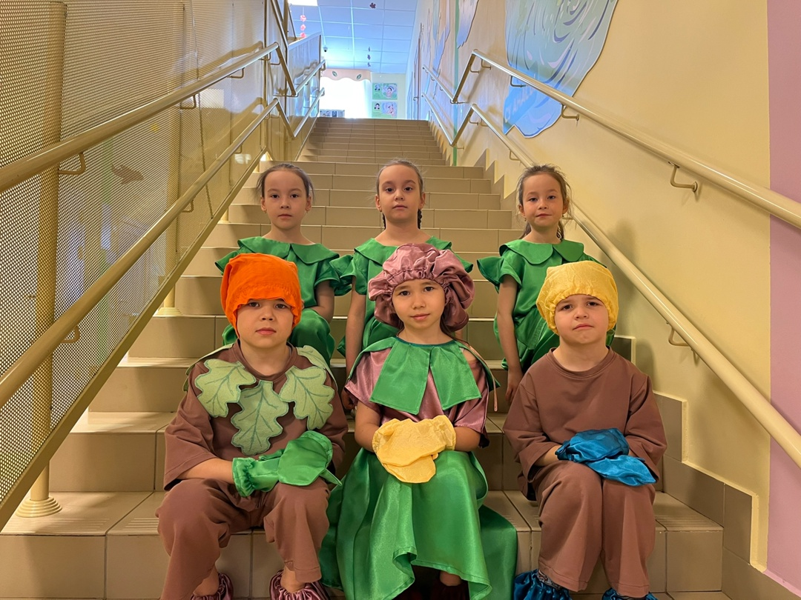

“Юл хәрәкәте иле буйлап сәяхәт”
11 апрель конне безнең балалар бакчасында юл йөрү кагыйдәләре буенча бик матур чара узды. Балалар уен формасында юл хәрәкәте кагыйдәләре, юл билгеләре турында белемнәрен ныгыттылар, җәяү дә, пассажир да, әлбәттә, машина йөртүчеләр дә булдылар. Бакчабызның кечкенәләр "Тамчыкай" төркеме "Куянкайга юл йөрү кагыйдәләрен өйрәтәбез ", уртанчылар "Дуслар" төркеме "Теремкәйгә сәяхәт" , мәктәпкә әзерлек " Кояшкай" төркеме мастер- класс күрсәттеләр.
Мәктәпкәчә яшьтән балаларда юлда үз-үзеңне куркынычсыз тоту күнекмәләрен формалаштыру бик мөһим. Бүгенге чараның төп кунагы -Арча шәһәреннән ЮХИДИ хезмәткәре Энҗе Газиз кызы килде. Ул безнең балаларның чыгышларына бик сокланып карады. Тагын да шундый матур очрашулар булып торсын дигән теләктә хушлаштык.
